青岛五十八中2016年自主招生考试

数学笔试试卷答案

**一、选择题**

1. C 2. D 3. D 4. D

**二、选择题**

【5】【6】【7】【8】100 【9】 【10】 

【11】 【12】600 【13】1 【14】 【15】 【16】10

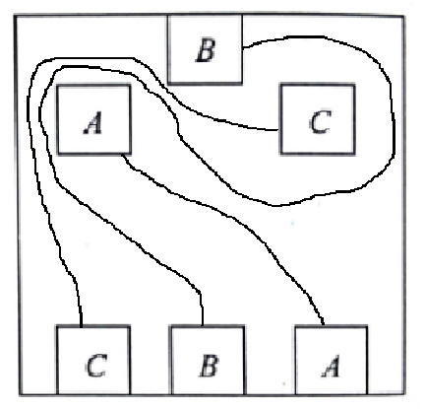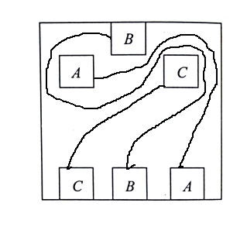**三、解答题**

或

【17】

【18】

解：⑴由已知得；

又抛物线过，即；

而



⑵ 设则，作轴于

由与相似得：

再由与相似得：



即

此时.

【19】

解：⑴证明：用和分别替换“，当且仅当时等号成立.”中的即得：，当且仅当时等号成立.

⑵ 4 , 9

⑶或

⑷解法一：构造直线，作于，交于，设

首先：，直线的方程为：，

Δ与Δ相似，，得

，即

解法二：过两点作轴的垂线，垂足分别为，设，则

容易得到



即